第一步：购买阿里云服务器，本文使用的是Windows Server 2008 R2 企业版64位中文版  
IP地址：47.88.151.129，所属节点：亚太(新加坡)  
服务器配置：2核，4GB，带宽10Mbps  
  
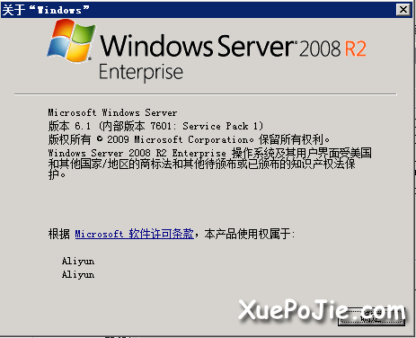   
  
http://imgsrc.baidu.com/forum/w%3D580/sign=9d830b8b062442a7ae0efdade142ad95/938782dbb6fd5266d3c40d1ca218972bd5073692.jpg  
  
  
第二步：  
打开服务器管理器，点击添加角色，如下图：  
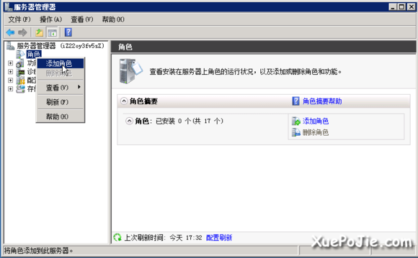   
  
  
本帖隐藏的内容然后弹出如下图所示，点击下一步：  
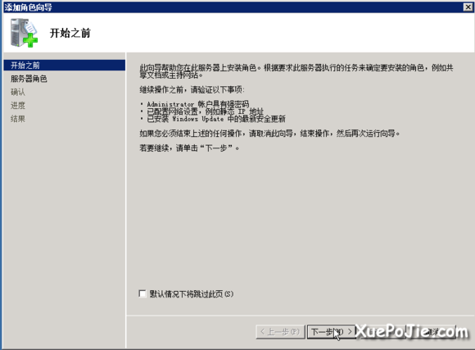   
  
点击后，如下图，勾选网络策略和网络服务，然后点击下一步：  
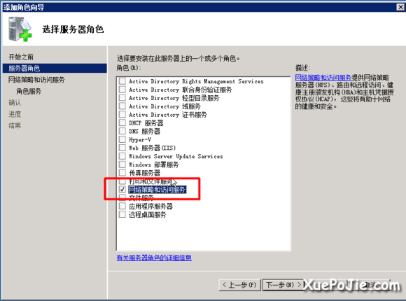   
  
  
接着继续点击下一步，直到弹出如下图所示的页面，勾选如图所示选项  
然后点击下一步  
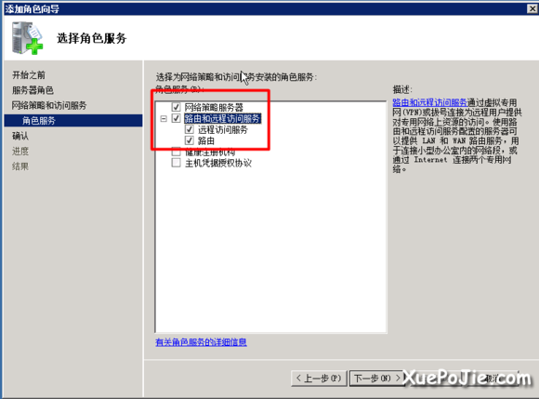   
  
然后点击如下图所示的安装：  
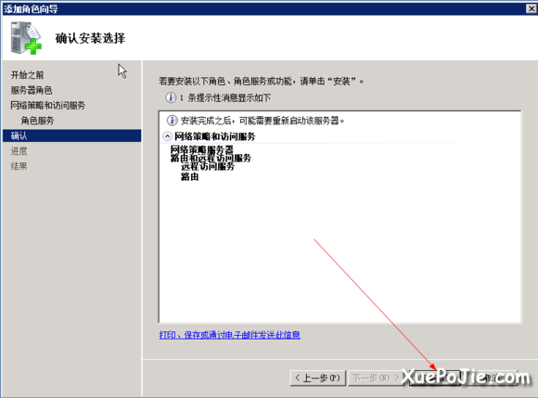   
  
接着会出现正在安装的页面，如下图所示：  
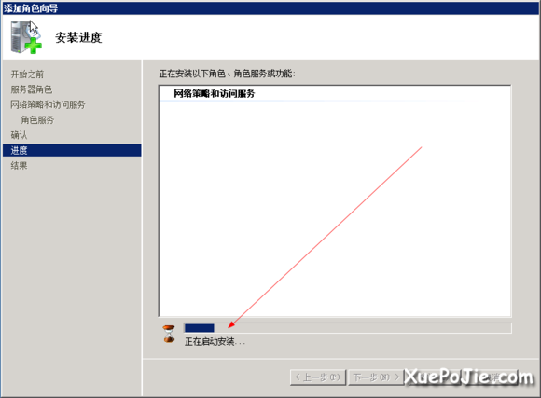   
  
安装成功后，如下图所示，会提示安装成功：  
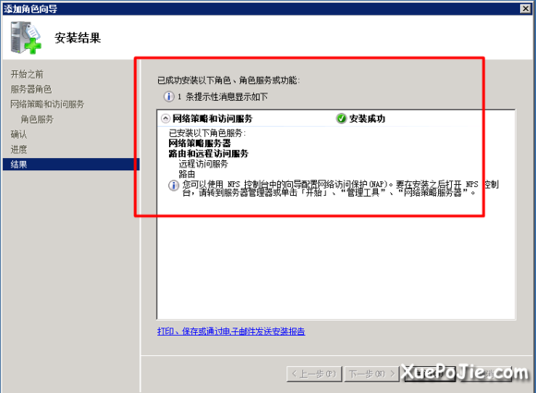   
  
小结：到这里后VPN的基本服务就安装完毕，三步骤：打开服务器管理器--->添加角色--->勾选要添加的功能  
  
http://imgsrc.baidu.com/forum/w%3D580/sign=dac177c88b025aafd3327ec3cbecab8d/c64b8efae6cd7b8995830b8b062442a7d8330e92.jpg  
  
  
  
第三步：  
通过windows开始菜单，打开路由和远程访问，如下图所示：  
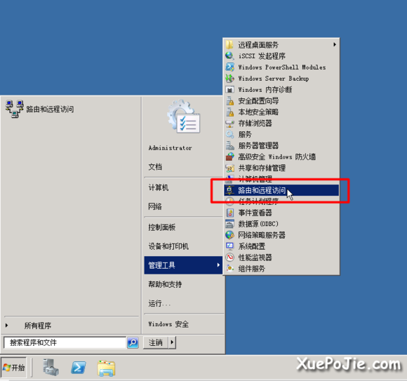   
  
  
打开路由和远程访问后，配置并启用路由和远程访问，如下图：  
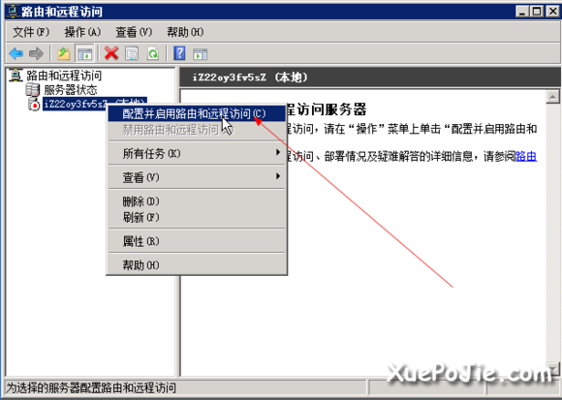   
  
  
然后弹出如下图所示窗口，点击下一步：  
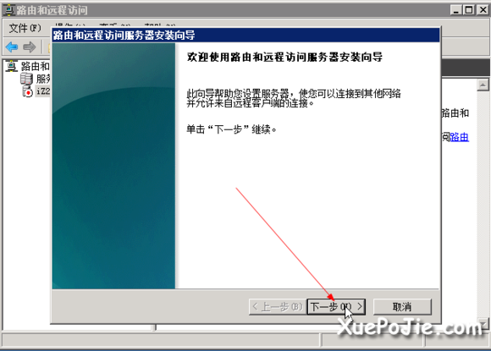   
  
点击下一步后，出现如下图所示窗口，勾选 自定义配置  
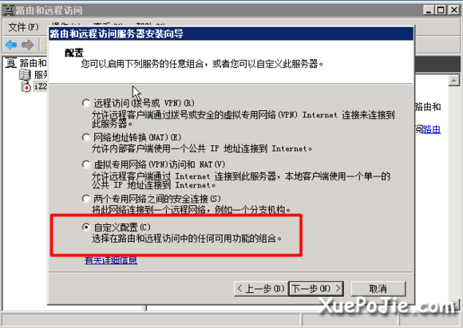   
  
然后在新出现的窗口中，按照如下图所示，全部勾选：  
这里说明一下，只做VPN跳板的话，可以只勾选VPN和NAT两个即可，我习惯性的全部勾选  
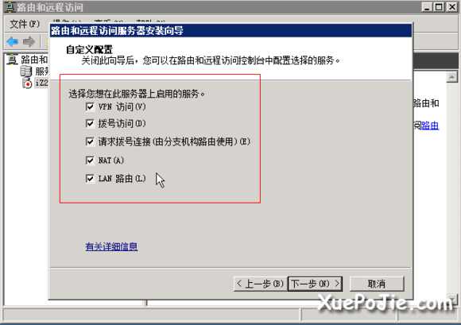   
  
然后点击下一步，在弹出的新窗口里，有个完成的按钮，点击即可，如下图所示：  
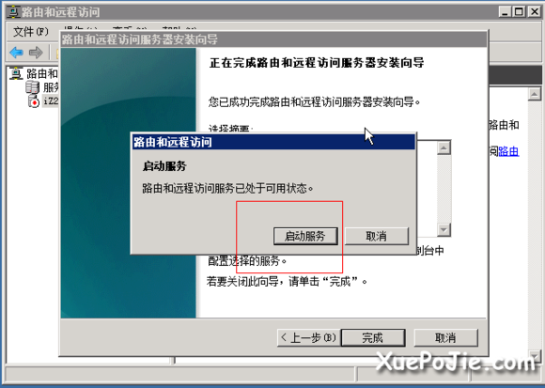   
  
然后点击启动服务，即可启动路由和远程服务  
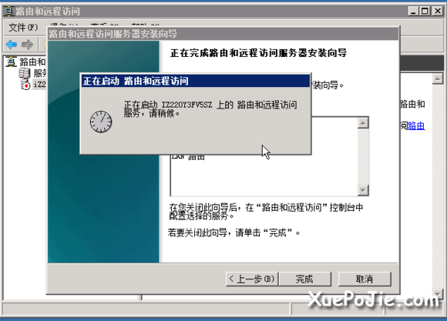   
  
路由和远程访问窗口里左侧会出现这么一排东西，这样就是启动好了  
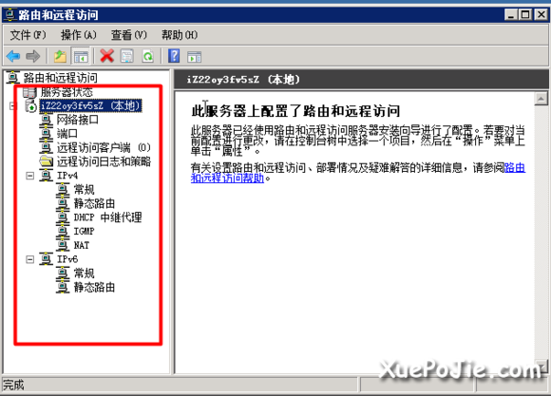   
  
第三步：  
首先打开控制面板，点击网络和Internet，查看网络状态，如下图所示：  
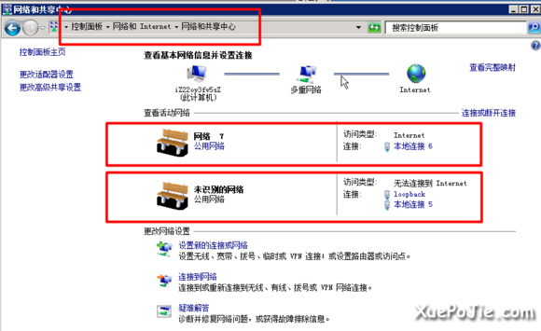   
  
从上图可以看出，阿里云的服务器是有两块网卡的，所以，在新增接口的时候要特别注意这点  
为了区分本地连接5和本地连接6，哪个是外网网卡，哪个是内网网卡，我们在控制台cmd命令下输入ipconfig /all  
另外不会打开控制台的自行问度娘脑补一下  
  
在控制台输入ipconfig /all 后，如下图  
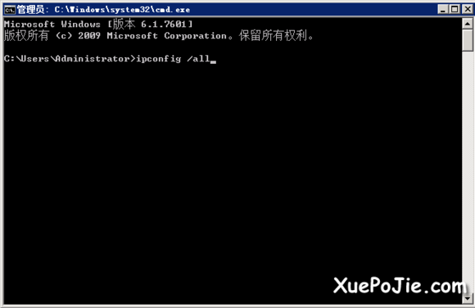   
  
结果如下图：  
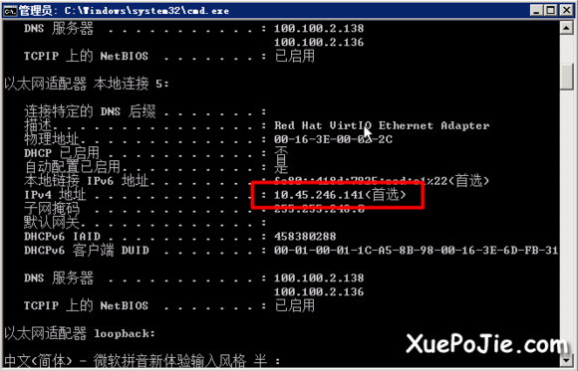   
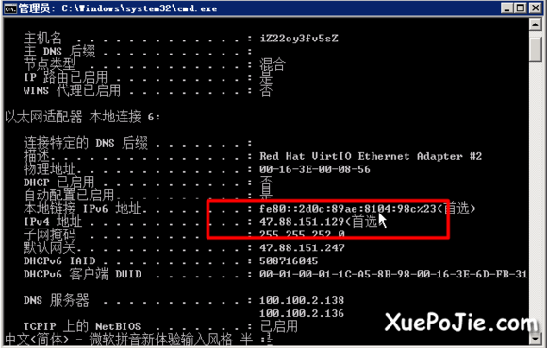   
  
通过ipconfig命令查看后，可以很清楚的知道，本地连接5是内网网卡，本地连接6是外网网卡  
-------------------------------------------华丽的分割线---------------------------------------------------------------  
  
然后在打开路由和远程访问，展开，在Nat那里右键单击新增接口，如下图所示  
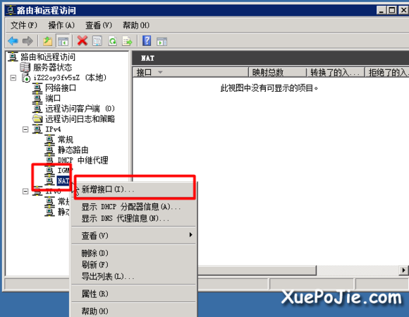   
  
  
点击新增接口后，弹出如下图所示窗口，首先需要增加的外网接口，由于本地连接6，是外网网卡，所以选择本地连接6  
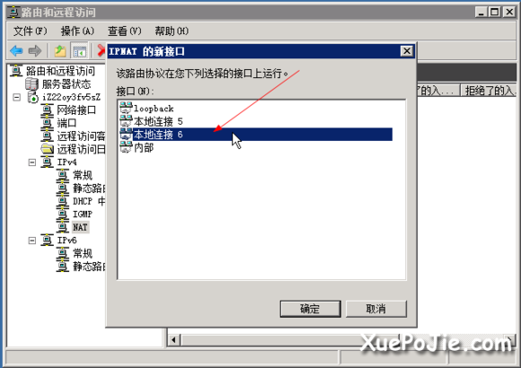   
  
然后点击确定，如下图所示，单选框勾选公用接口到Internet，选择框勾选在此接口上启用Nat  
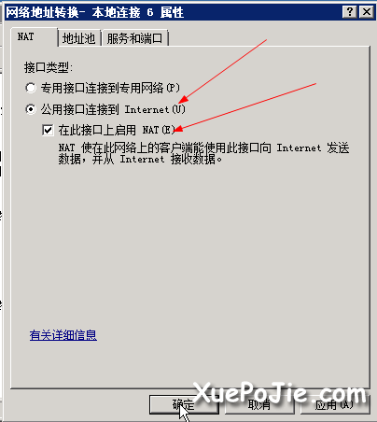   
  
点击确定后，就增加了一个接口，如下图所示，即为新增的接口  
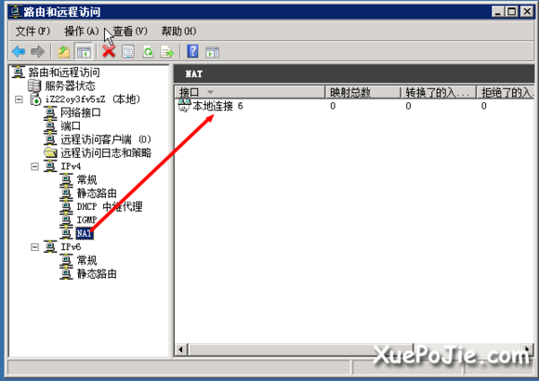   
  
然后继续选中Nat，右键单击新增接口  
  
  
在弹出的新窗口中，选择本地连接5，因为本地连接5才是内网网卡  
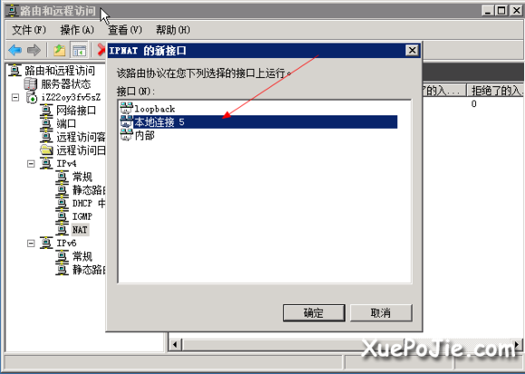   
  
然后点击确定，弹出如图所示，与上次不同的是，本次勾选的是”专用接口连接到专用网络“  
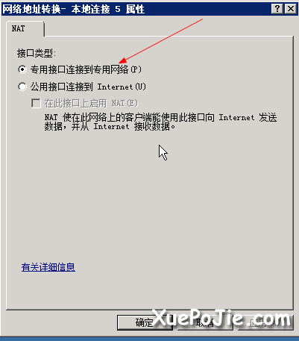   
  
两个接口都增加完成后，如果你新增的接口是正确的，那么就会这么显示，如下图  
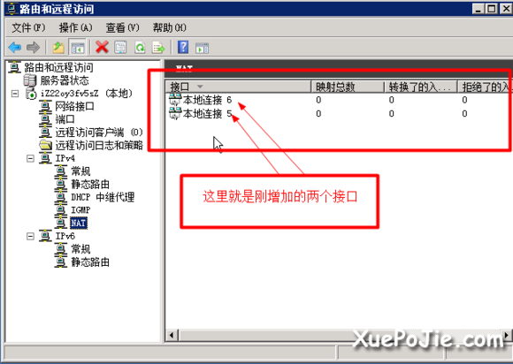   
  
小结：这里很容易出错，必须用ipconfig分清楚，两块网卡究竟哪个是内网网卡，哪个是外网网卡  
然后再Nat新增接口，顺序没有关系，但必须把外网网卡做Nat映射  
  
  
http://imgsrc.baidu.com/forum/w%3D580/sign=01c58ebab0014a90813e46b599763971/1103c3f0f736afc366e30e6dba19ebc4b6451292.jpg  
  
  
  
第四步：  
打开路由和远程访问，然后选中实例，选中实例后，单击鼠标右键，在弹出的菜单中，选择属性，如下图所示：  
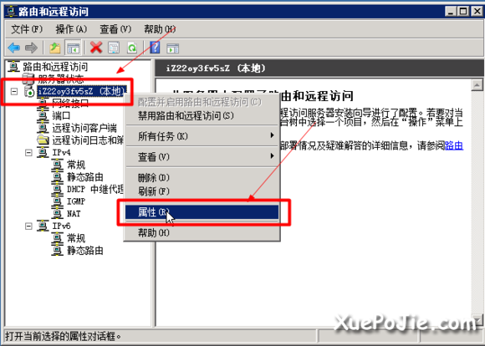   
  
在弹出的窗口中，把选项卡切换到IPV4，并把单选框选中静态地址池  
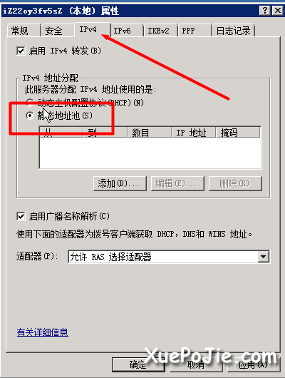   
  
然后在静态地址池下方，有个添加，点击添加，配置静态地址池  
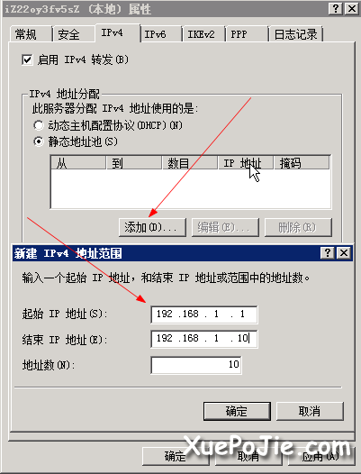   
  
然后点击确定，再点击确定，就可以关闭窗口了。  
说明一下，这里的静态地址池，是可以随意配置的，反正是分配给连接vpn的电脑的一个静态ip地址  
  
  
http://imgsrc.baidu.com/forum/w%3D580/sign=d5d177b5a0773912c4268569c8188675/6b7db155b319ebc4949747918b26cffc1f171692.jpg  
  
第五步：  
添加vpn用户，点击管理工具，打开计算机管理，如下图：  
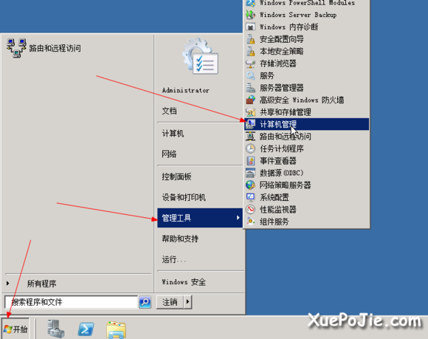   
  
  
打开计算机管理后，点击本地用户和组，然后点击用户，可以看到已经有一个Administrator账户了  
这个也就是vpn账号（但是没有访问权限），如果你想添加vpn账号，在这里添加用户即可，添加用户就是添加vpn账号  
在这里我就不再添加了  
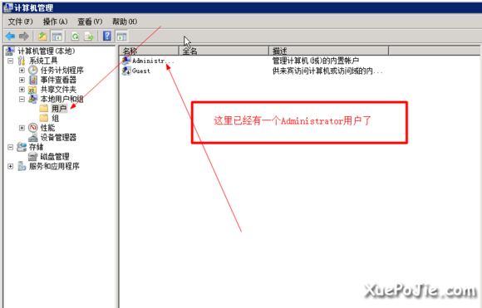   
  
  
选中Administrator用户，单击鼠标右键，然后点击属性，如下图所示：  
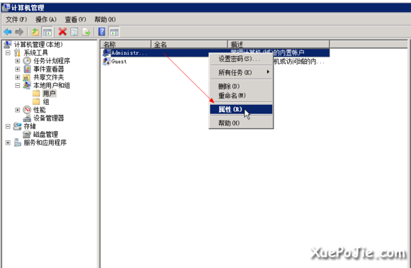   
  
  
点击属性后，在弹出的窗口中，把选项卡切换到拨入，然后把拨入权限改为允许访问，然后确定即可，如下图：  
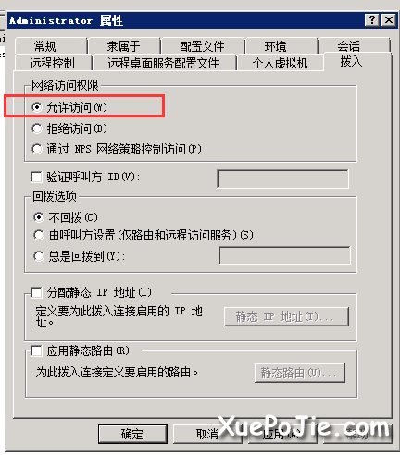   
  
  
http://imgsrc.baidu.com/forum/w%3D580/sign=9883fc218f18367aad897fd51e728b68/51e53926cffc1e17a250bd394390f603728de993.jpg  
  
第六步：  
完成前几步后，你可以去试试，vpn其实已经可以连接了，但是是无法访问外网的，打不开任何网站  
所以最后一步最重要，之前翻了很多阿里云的帖子，都没有任何结果。  
  
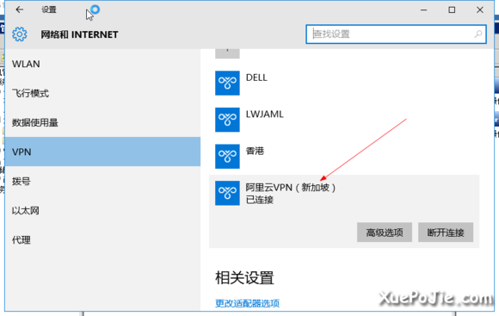   
  
最后终于明白，问题出在阿里云loopback环回网卡这里的DNS  
  
打开网络和共享中心，如下图，单击loopback  
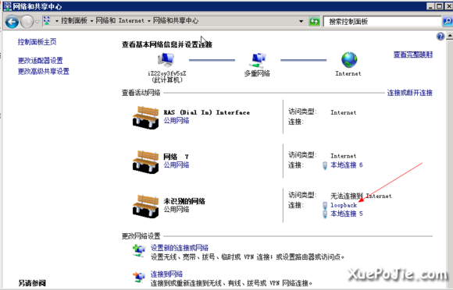   
  
  
在弹出的窗口中，单击属性，单击属性后，如下图：  
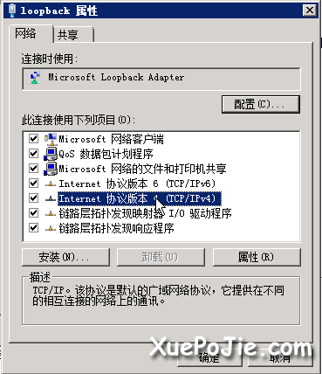   
  
双击Internet协议版本(TCP/IPv4)，然后在弹出的窗口中设置DNS，如下图：  
